SEMANA DE 08 A 12 DE JUNHO
SEQUÊNCIA DIDÁTICA MÊS DE JUNHO
BONS HÁBITOS DE HIGIENE

- VAMOS ENSINAR BEBETO BONS HABITOS DE HIGIENE!
PINTAR AS FIGURAS, COLAR EM UM PAPEL DURINHO (PODE SER CAIXINHA DE LEITE PAPELÃO OU QUALQUER EMBALAGEM DURA), RECORTAR E FAZER UM JOGO DA MEMÓRIA E DEPOIS JOGAR COM ALGUEM DA FAMÍLIA.

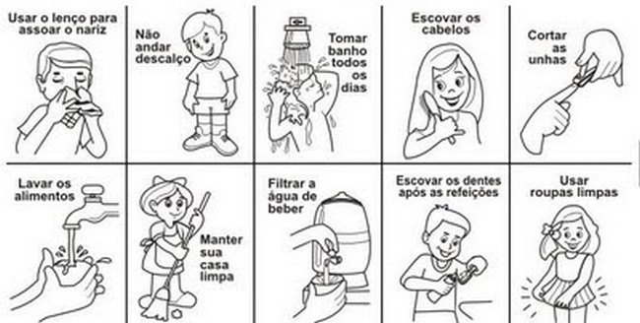

- RESOLVA AS ADIÇÕES (COM FEIJÕES OU PALITOS DE FOSFÓRO):

8 + 7 =
12 + 11=
9 + 10 =
8 + 11 =
7 + 14 =
6 + 15 =
12 + 10 =
7 + 9 =
10 + 5 =
5 + 9 +
16 + 3 =
14 + 6 =
13 + 8 =
10 + 9 =
6 + 6 =

